诚实考试吾心不虚 ，公平竞争方显实力，
……………………………………………………………装 订 线…………………………………………………
考试失败尚有机会 ，考试舞弊前功尽弃。
上海财经大学《时间序列分析》课程考试卷
课程代码 课程序号
20 —20 学年第一学期
姓名 学号 班级
题号 | 一 | 二 | 三 | 四 | 五 | 总分
得分
- 填空题（每小题2分，共计20分）
得分

- 设时间序列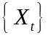，当__________________________序列为严平稳。
- AR(p)模型为_____________________________，其中自回归参数为______________。
- ARMA(p,q)模型_________________________________，其中模型参数为____________________。
- 设时间序列，则其一阶差分为_________________________。
- 一阶自回归模型AR(1)所对应的特征方程为_______________________。
- 对于一阶自回归模型AR(1)，其特征根为_________，平稳域是_______________________。
- 对于一阶自回归模型MA(1)，其自相关函数为______________________。
- 对于二阶自回归模型AR(2):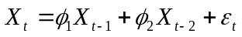,其模型所满足的Yule-Walker方程是___________________________。
- 设时间序列为来自ARMA(p,q)模型：，则预测方差为___________________。
- 设时间序列为来自GARCH(p, q)模型，则其模型结构可写为_____________。

- （20分）设是二阶移动平均模型MA(2)，即满足
得分
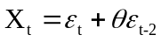,
其中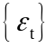是白噪声序列，并且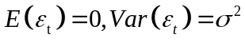
- 当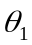=0.8时，试求的自协方差函数和自相关函数。
- 当=0.8时，计算样本均值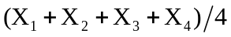的方差。

- （20分）设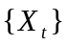的长度为10的样本值为0.8，0.2，0.9，0.74，0.82，0.92，0.78，0.86，0.72，0.84，试求
得分
- 样本均值。
- 样本的自协方差函数值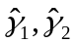和自相关函数值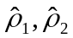。
- 对AR(2)模型参数给出其矩估计，并且写出模型的表达式。

- （20分）设服从ARMA(1, 1)模型：
得分
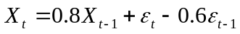
其中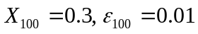。
- 给出未来3期的预测值；
- 给出未来3期的预测值的95%的预测区间。

- （20分）设平稳时间序列服从AR(1)模型：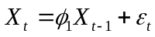，其中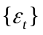为白噪声，，证明：
得分
